**Заполните схему. Порядок образования сфер Земли.**

Литосфера- ______________Гидросфера-______________________Природно-территориальные комплексы

**Дайте определение.**

Что такое литосфера-_________________________________________________________

**Изобразите в тетради схему строения земли. Подпишите ее составные части:**

**А)**

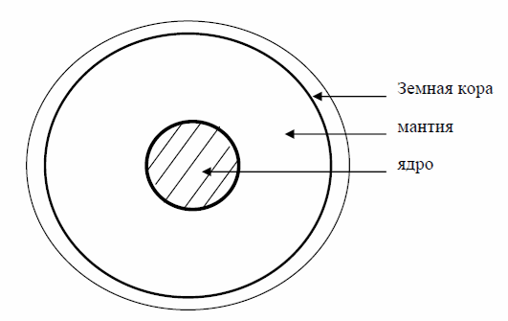

**В)**

В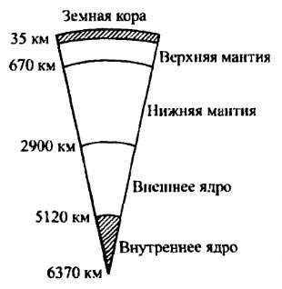

**Объясните почему? (по тексту учебника или на основе уже имеющихся знаний)**

Как известно существуют несколько методов изучения строения земли. Для изучения внутреннего состава пробуривают глубокие скважины. Но и этот метод имеет ограничения. Людям не удалось проникнуть глубже 12 км. Объясните почему?________________________________________________________________________________________________________________________________________________________________________________________________________________________________________________________________________

**Задание на закрепление земной и океанической коры.**

**А) Из каких слоев земли состоит Земная кора**

Земная кора

В) **Рассмотрите рисунок и подпишите типы и слои земной коры.**

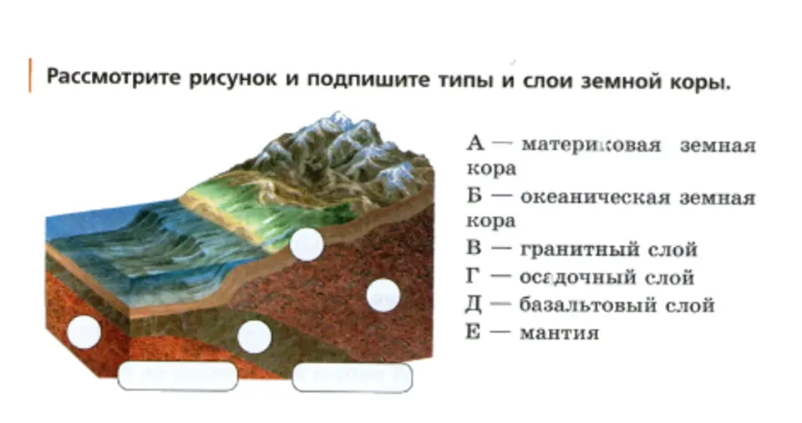

**С) Из каких слоев земли состоит океаническая кора**

Океаническая кора

**Д) На каком рисунке правильно указано строение океанической коры**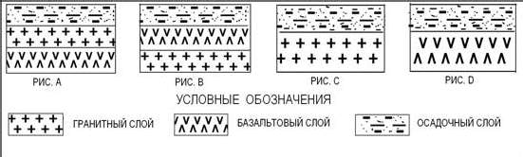

Ответ:

**Выберите правильный ответ.**

А) Мощность земной коры под океанами больше, чем под материками.

Б) Температура и давление в земной коре с глубиной повышается.

1)Верно только а

2)верно только б

3)оба верны

4)оба не верны

**Сколько составляет толщина литосферы на суше под равнинами:**

А)35-40 км. С) 30-35 км.

В) 40-55 км Д) 55-60 км

**Географическая задача**.

**А)** На глубине 30 км под поверхностью Земли обнаружена редкая горная порода. Геологи утверждают, что она сформировалась одном из слоев земной коры?

1.В каком слое Земли находится эта порода?___________________________________________________________

2. Если прорубить скважину глубиной 3000 м, через какие слои земли она пройдет___________________________________________________________

3. на какой глубине начинается внешний и внутренний слои ядра?_____________________________________________

**В)** Температура в центре Земли (внутреннем ядре) оценивается примерно в 5500°C. Это температура, сопоставимая с температурой на поверхности Солнца.

Предположим, что температура по мере приближения к центру Земли равномерно увеличивается от 0°C на поверхности до 5500°C в ядре. Если радиус Земли составляет 6371 км, то на сколько градусов увеличивается температура на каждый километр глубины от поверхности?_____________________________________________________________________________________________________________________________

**С)** Океаническая кора образуется на срединно-океанических хребтах, где литосферные плиты расходятся. Средняя скорость образования новой океанической коры на хребте составляет 3 см в год.

**Вопрос:** Сколько лет потребуется для образования новой океанической коры на участке длиной 100 км?

**Ответ:** Рассчитайте, за сколько лет образуется новая кора на участке длиной 100 км, если кора образуется со скоростью 3 см в год.___________________________________________________________________________________________________________________________________________________________________________________________________

**Работа по контурной карте. Назовите литосферные плиты.**

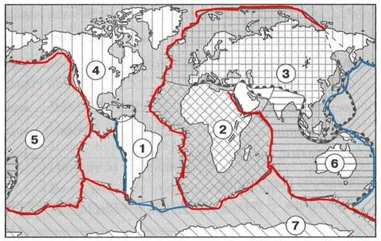

Назовите литосферную плиту под номером-1__________________________

Назовите литосферную плиту под номером-2__________________________

Назовите литосферную плиту под номером-3__________________________

Назовите литосферную плиту под номером-4__________________________

Назовите литосферную плиту под номером-5__________________________

Назовите литосферную плиту под номером-6__________________________

Назовите литосферную плиту под номером-7__________________________

**Используя карты атласа «литосферные плиты» и «политическую географию мира» определите на каких литосферных плитах расположены следующие государства:**

* На какой литосферной плите находится США________________________
* На какой литосферной плите находится Республика Казахстан________________________
* На какой литосферной плите находится Аргентина________________________
* На какой литосферной плите находится Россия ________________________
* На какой литосферной плите находится Канада________________________
* На какой литосферной плите находится Бразилия________________________
* На какой литосферной плите находится Австралия________________________
* На какой литосферной плите находится Индия ________________________
* На какой литосферной плите находится Китай ________________________
* На какой литосферной плите находится Алжир________________________

**Заполните схему движения литосферных плит.**

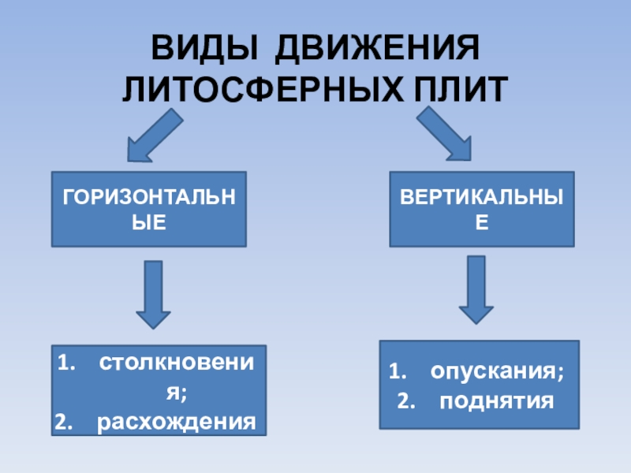

**Впишите в таблицу. Горные породы и их происхождение.**

|  |  |  |
| --- | --- | --- |
| Магматические горные породы | Осадочные горные породы | Метаморфические горные породы |
|  |  |  |

Полевой шпат, габбро, конгломерат, базальт, гранит, кварц, галька, щебень, мрамор, слюда, гранит, песчаник

**Впишите в таблицу. Вулканы мира.**

|  |  |  |
| --- | --- | --- |
| Потухшие | Действующие | «Уснувшие» |
|  |  |  |

Эльбрус, Казбек, Килиманджаро, Ключевая Сопка, Этна, Мауна Лоа, Малый Семачик (РФ, по-ов Камчатка) Пинатуб (Филиппины).

**Определите по рис. Основной сейсмоопасный регион Земли**

А) Тихоокеанский вулканический пояс

В) Средиземноморско-Трансазиатский пояс

С)Атланто-Арктический

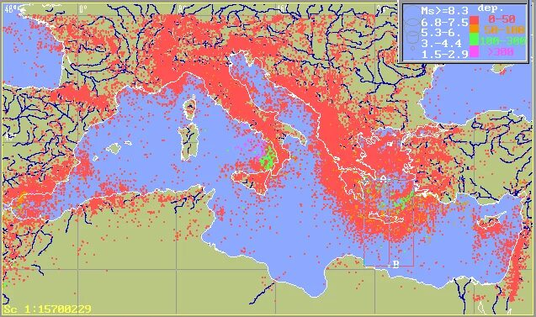

**Назовите виды движения литосферных плит.**

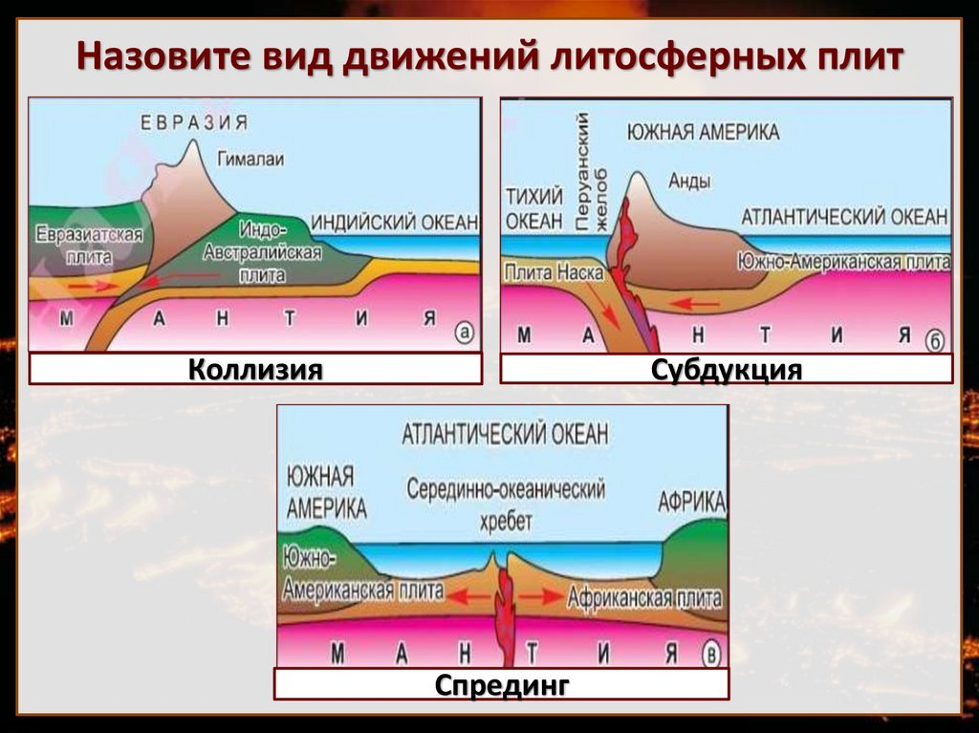

**Заполните схему. Происхождение горных пород.**

|  |  |  |
| --- | --- | --- |
| По генезису (происхождению) горные породы делятся | | |
|  |  |  |

**Земная поверхность постоянно подвергается воздействию многочисленных сил. Их принято делить на:**____________________________ и _______________________________

**Географическая задача.**

В небольшом горном районе ученые заметили, что за последние 50 лет произошло два важных изменения:

1. Высота одной из гор увеличилось на несколько сантиметров около 5 см.
2. Рядом с горой образовалась глубокая впадина, которая постепенно заполняется водой .

Вопросы:

1. какие силы Земли (внутренние и внешние) могли вызвать увеличение высоты горы? Объясните как это произошло-__________________________________________________________________________________________________________________________________________________________________________
2. какие силы Земли могли привести к образованию впадины ? какие природные процессы могли повлиять на это? __________________________________________________________________________________________________________________________________________________________________________________________________________________________________________

**Тестовые задания по теме движение литосферных плит.**

• Как называется процесс, при котором литосферные плиты движутся относительно друг друга?

* a) Субдукция
* b) Экзогенный процесс
* c) Тектоника плит
* d) Эрозия

• Какие типы границ литосферных плит существуют?

* a) Сходимые, расходящиеся, трансформные
* b) Вертикальные, горизонтальные, диагональные
* c) Океанические, континентальные, внутренние
* d) Динамичные, статичные, гибридные

• Что происходит на сходящихся границах литосферных плит?

* a) Плиты расходятся, создавая новые океанические корки.
* b) Плиты сталкиваются, образуя горные цепи или вызывая землетрясения.
* c) Плиты скользят друг относительно друга, создавая разломы.
* d) Плиты не взаимодействуют, оставаясь на месте.

• Какое явление является результатом субдукции литосферной плиты?

* a) Образование вулканов
* b) Углубление океанической впадины
* c) Возникновение землетрясений
* d) Все вышеперечисленное

• Какое движение характерно для расходящихся границ литосферных плит?

* a) Плиты сходятся, создавая землетрясения.
* б) Плиты расходятся, что приводит к образованию новых океанических корок.
* c) Плиты скользят вдоль друг друга.
* d) Плиты не изменяют своего положения.

**Контрольные вопросы**

* На каком материке расположены самые высокие горы в мире?
* На каком материке расположены Гималайские горы?
* На каком материке расположены горы Анды?
* Столкновение материковой и океанической литосферных плит называется?
* Столкновение материковых литосферных плит называется?
* Какие горы образовались в результате столкновения Евразийской и Индо-Австралийской плиты?
* Горная породы Габбро образовалась в результате?
* Горная порода полевой шпат образовалась в результате?
* Наибольшее количество землетрясений наблюдается в Восточной Азии на островном государстве?
* Во время землетрясений категорически **НЕ рекомендуется** пользоваться?
* Почему на территории Казахстана не происходит извержения вулканов?

КГУ «Общеобразовательная школа№2 п. Аршалы»

Медеубаев Серик Алтынбекович-учитель географии

**СБОРНИК ЗАДАНИЙ И УПРАЖНЕНИЙ ПО ГЕОГРАФИИ**

**7 КЛАСС**

**РАЗДЕЛ: « Физическая география. Литосфера»**

**Аршалы,2025 г.**

География одна из древних наук человечества, знания о географии позволяют нам лучше понимать мир вокруг нас, осознавать взаимосвязи между людьми и природой, а также предугадывать последствия изменений. Настоящий сборник составлен специально для педагогов-географов с целью поддержки их профессиональной деятельности.

Мною был выбран раздел физической географии «Литосфера». Прежде всего литосфера является внешним слоем Земли. В условиях изменений климата, городской активности человека, изучение литосферы помогает понять, как человеческая деятельность воздействует на окружающую среду. Проблемы эрозии почв загрязнения и извлечения природных ресурсов становятся все более актуальными.

Использование сборника заданий по литосфере может привести к нескольким ожидаемым результатам для педагога и его учеников:

**Углубление знаний**: Ученики получат более глубокое понимание литосферы, её структуры, процессов и роли в экосистеме Земли.

**Развитие критического мышления**: Задания могут побудить учащихся анализировать, сравнивать и делать выводы, что способствует развитию их критического мышления.

**Практические навыки**: Через выполнение заданий ученики смогут применить теоретические знания на практике, что повысит их интерес к предмету.

**Повышение мотивации**: Интерактивные и вовлекающие задания могут повысить мотивацию учащихся к изучению геологии и смежных наук.

**Оценка знаний**: Педагог сможет более точно оценить уровень усвоения материала и выявить пробелы в знаниях учеников, используя разнообразные типы заданий.

**Интеграция межпредметных связей**: Задания могут способствовать связям между геологией и другими предметами, такими как экология, биология и география.

**Формирование навыков работы в команде**: Если задания будут выполнены в группах, это поможет развить навыки сотрудничества и коммуникации среди учеников.

В ходе разработки данного сборника мною были выделены следующие направления:

1. **Образовательная**: формирование у учащихся знаний о структуре и особенностях литосферы, процессах, происходящих в земной коре, типах горных пород и их распределении, а также природных явлениях, связанных с литосферой (землетрясения, вулканизм, горообразование). Развитие умения анализировать географические данные, используя различные источники информации.
2. **Развивающая**: способствует развитию логического и критического мышления учащихся, их способности решать географические задачи, проводить сопоставления и обобщения. Развивает навыки применения теоретических знаний в практических ситуациях.
3. **Практическая работа**: применение теоретических знаний для решения конкретных задач, развитие навыков картографического и графического анализа, использование географических методов и технологий для исследования литосферы.
4. **Познавательная**: повышение интереса к географии через решение практических задач, стимулирование желания изучать более глубокие аспекты географических наук. Знакомство с широким спектром тем, таких как тектоника плит, вулканизм, землетрясения, горообразование, и их влияние на развитие человека.

Педагогическая целесообразность изучения темы «Литосфера» в рамках курса географии заключается в ряде важных аспектов, которые способствуют развитию учащихся и помогают им лучше понять основы географической науки.

1. **Формирование фундаментальных знаний**: литосфера — одна из основ географической науки, и ее изучение является важным этапом формирования у учащихся представлений о Земле как целостной системе. Знания о литосфере позволяют понять механизмы тектонических процессов, структуру земной коры, а также природные явления, такие как вулканизм, землетрясения, горообразование, что помогает глубже осознать процессы, происходящие на планете.
2. **Развитие критического мышления и аналитических навыков**: работа с задачами по литосфере побуждает учащихся анализировать природные процессы и явления. Решение таких задач требует не только знаний, но и способности проводить логические рассуждения, делать выводы на основе имеющихся данных, работать с картами и схемами. Эти навыки полезны не только в учебной деятельности, но и в повседневной жизни, где требуется анализ ситуации и принятие решений.
3. **Интеграция знаний из разных областей**: изучение литосферы тесно связано с другими разделами географии (атмосфера, гидросфера), а также с естественными науками, такими как геология, физика и химия. Это позволяет учащимся видеть взаимосвязи между различными областями знаний и понимать комплексность природных процессов, развивая у них системное мышление.
4. **Практическая значимость знаний**: знания о литосфере и её процессах имеют важное практическое значение. Например, понимание причин землетрясений и вулканической активности способствует развитию навыков прогнозирования природных катастроф и повышению безопасности. Кроме того, эти знания помогают учащимся лучше ориентироваться в вопросах охраны окружающей среды, устойчивого использования природных ресурсов и устойчивого развития.
5. **Экологическая осведомленность**: изучение литосферы способствует формированию у учащихся экологической сознательности, пониманию важности охраны природных ресурсов Земли, таких как полезные ископаемые, почвы, горные породы.

**Целью данного сборника является**: Формирование у учащихся представления о литосфере как одной из оболочек Земли.

**Задачи:**

* Познакомить учащихся с основными понятиями, связанными с литосферой: литосферные плиты, геологическое строение, типы недр Земли.
* Изучить основные геологические процессы, такие как вулканизм, землетрясения, горообразование.
* Научить анализировать различные виды карт литосферы, определять местоположение тектонических плит, вулканов, разломов.
* Развить способность объяснять причины природных катастроф, таких как землетрясения и извержения вулканов, с точки зрения тектонической теории.
* Организовать выполнение заданий, направленных на развитие практических навыков в изучении состава и структуры литосферы, а также выявление взаимосвязи между различными геологическими слоями